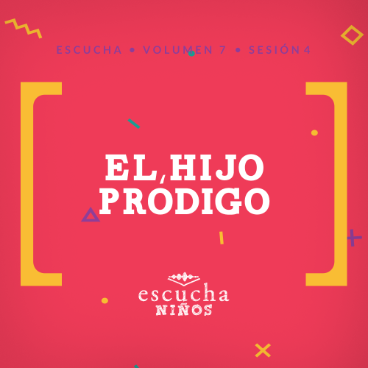Presentación para el líder
En esta sesión de Escucha, los niños explorarán las maravillosas verdades de la Palabra de Dios, la Biblia, y aprenderán cómo perdonar a los demás, siguiendo el ejemplo de Dios y una parábola conocida. Dios ofrece perdonarnos una y otra vez cuando pecamos contra Él, y espera que nosotros también estemos dispuestos a perdonar cuando otros nos lastiman.

Lección bíblica
La parábola del hijo pródigo
Lucas 15:11–32
Verdad de fe
Dios me perdona.
Versículo de fe
Juan 14:6 (NTV)
Jesús le contestó: —Yo soy el camino, la verdad y la vida; nadie puede ir al Padre si no es por medio de mí.

Preparación para la sesión
Tiempo de preparación para el líder: 20–25 minutos
Materiales necesarios
Grupo grande
- Biblia
- Cantos de adoración (Se sugiere buscar en Internet canciones alegres y dinámicas relacionadas con la Biblia y con el tema)
- Aquellos grupos que no usen celulares o tabletas también necesitarán:
    - Proyector o televisor
    - Computadora o laptop
    - Video o Diapositiva Normas
    - Diapositiva Verdad de fe
    - Video o Diapositiva Versículo de fe
    - Diapositiva Bíblica 1
    - Video Lección bíblica A
    - Video Lección bíblica B
- 10–20 globos de color oscuro
- Billetes o dinero de juguete
- Mochila
- Túnica
- Anillo
- Sandalias
Grupo pequeño
- Biblias, una por niño
- Repaso del Versículo de fe – Grupo pequeño, una copia por grupo
- Hoja de actividad – Grupo pequeño, una por niño
- Monedas sucias, una para cada niño
- Un gran tazón con agua, uno por grupo
- Recipientes pequeños, uno por niño
- Vinagre de alcohol, ¼ taza por niño
- Sal, 1 cucharadita por niño
- Taza de medir de ¼ taza, una o dos por grupo
- Cucharita de medir (1 cucharadita), una o dos por grupo
- Cucharitas descartables, una por niño
- Toallas de papel
- Tijeras
- Crayolas, lápices o marcadores

Para descargar los videos de las sesiones, las diapositivas y el material para imprimir, visita: ProyectoCompromisoBiblico.com/Descargas

Preparación
Grupo grande
- Descargar los videos y las diapositivas que correspondan.
- Elegir cantos de adoración y tenerlos listos para su reproducción.
- Inflar los globos; dejar algunos vacíos y poner dinero dentro de algunos.
Grupo pequeño
- Imprimir el Repaso del Versículo de fe – Grupo pequeño, una copia por grupo.
- Recortar los billetes con los segmentos del versículo.
- Imprimir copias de la Hoja de actividad – Grupo pequeño, una por niño.
- Reunir suficientes monedas sucias para que cada niño tenga una.
- Llenar el tazón con agua para cada grupo.

¿Es la primera vez que enseñas Escucha para Niños? Lee la Guía para el facilitador.
Grupo grande
30 minutos
Verifica qué materiales se necesitan al comienzo de la sesión.

Introducción
¿Quién está contento de estar aquí? (Respuesta del grupo) Siempre tenemos que estar alegres y agradecidos de poder reunirnos para estar juntos. Hasta ahora, hablamos sobre el nacimiento de Jesús, cómo sanó a las personas, y cómo enseñaba. Esta vez nos vamos a centrar en esta verdad: Dios me perdona. Vamos a aprenderla a través de una historia o de una parábola que contó Jesús.
Tal vez ustedes no saben que necesitan ser perdonados. Tengo una pregunta sencilla que hacerles, para que nos entendamos. ¿Alguien aquí pecó alguna vez o hizo algo que sabía que no debía hacer? (Respuesta del grupo) Todos debieron levantar la mano porque todos hemos pecado. Por eso necesitamos ser perdonados.
La Verdad de fe que aprenderemos hoy tiene que ver con eso, y nos recuerda el perdón de Dios.
• Mostrar Diapositiva Verdad de fe.
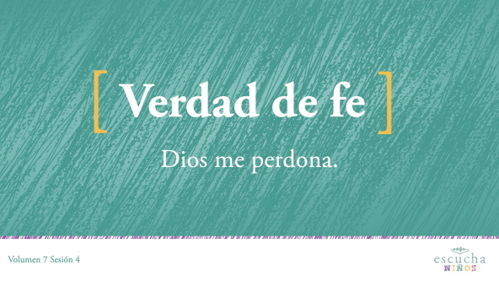
Repitan la Verdad de fe conmigo y tómense del brazo mientras la dicen. Dios me perdona. ¡Excelente!
Repaso de las Normas (opcional)
Seguramente ya conocen bien las Normas. ¿Quién es el primero en pasar al frente a decirlas lo más rápido posible? (Espera un momento para que los niños tengan tiempo de responder). ¡Qué rápido! No sé si logré escuchar todas las normas. Vamos a mirar este video para asegurarnos de que todos las recordamos.
• Mostrar Video Normas.
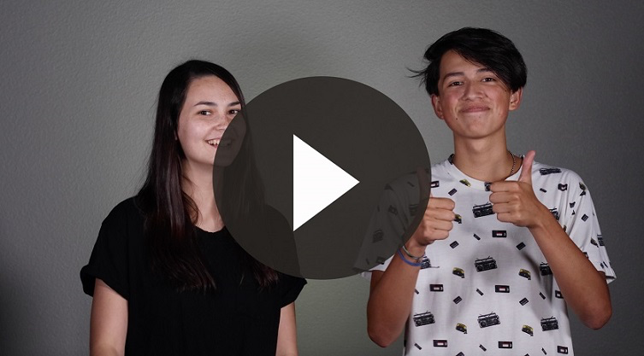

Juego
Sin efectivo
Materiales necesarios
- 10–20 globos de color oscuro
- Billetes reales o de juguete
Preparación
- Inflar los globos; dejar algunos vacíos y poner dinero dentro de otros.
En la historia bíblica de hoy, oiremos hablar sobre una persona que gastó todo su dinero y se quedó sin nada. No queremos ser como él. El jugador podrá explotar un globo. Si hay dinero dentro del globo, el jugador se puede quedar con el dinero; pero si el globo está vacío, el jugador se quedará sin dinero y tendrá que devolver todo lo que tenía hasta ese momento. ¿Quién quiere jugar?
• Elige un niño diferente que juegue cada vez.
• Deja que el niño explote globos hasta que explote un globo vacío o hasta que decida quedarse con el dinero que tiene hasta ese momento y no quiera arriesgarse a explotar otro globo más.
• Recuérdales que, si explotan un globo vacío, tienen que devolver todo el dinero que tengan.
• Los niños se turnan hasta que no queden más globos que explotar.
• Variante: Poner dinero de juguete dentro de los globos. Al final del juego, los niños cambian ese dinero de juguete por golosinas o un premio.
¡Excelente! Algunos de ustedes tomaron decisiones sabias y otros perdieron mucho. Aun cuando hemos tomado malas decisiones ¿Están agradecidos porque Dios nos perdona rápidamente, si nos arrepentimos y le pedimos perdón?
Tengo muchas cosas por las cuales estar agradecido; pero más que nada estoy agradecido por el perdón de Dios. Si no contáramos con su perdón, estaríamos perdidos y separados de Él para siempre. El perdón de Dios aparece en muchas de nuestras canciones para recordarnos agradecer todos los días a Dios por su perdón.

Adoración
Durante este tiempo de adoración, agradece y alaba a Dios porque Él perdona tus pecados. Dios es digno de nuestra adoración aun cuando no tengamos ganas de adorarlo porque Él siempre nos perdona. Cantemos y démosle gracias por su perdón.
• Dirige a los niños en el canto de una o dos canciones de alabanza. Lee las sugerencias al principio de la sesión.

Lección bíblica
Gracias por alabar a Dios de todo corazón hoy. Ahora, oremos para pedirle a Dios que nos hable y nos enseñe nuevas formas de perdonar a los demás.
Oración
Querido Dios, gracias por perdonarnos, aun cuando no lo merecemos. Ayúdanos a recordar que, así como tú nos has perdonado, nosotros debemos perdonar a otros. Amén.
Video introductorio
Antes de comenzar con la historia bíblica, veamos qué están haciendo nuestros amigos de «Desafío aceptado».
• Mostrar Video Lección bíblica A.
¡Ese desafío sí que suena divertido! ¿Aceptan ese desafío? (Respuesta del grupo) ¡Escuchemos la historia bíblica de hoy!
Historia bíblica
Si tienen su Biblia, busquen Lucas 15:11–32. (Espera que los niños encuentren este pasaje en la Biblia).
Nuestra historia bíblica de hoy es una de tres parábolas que Jesús enseñó para mostrar cuánto Dios quiere estar cerca de nosotros. Estas parábolas son sobre una oveja, una moneda y un hijo perdidos. La historia de hoy es la más conocida de ellas: la parábola del hijo perdido.
Tal vez hayan oído hablar de ella como la parábola del hijo pródigo. Pródigo describe a una persona que gasta y regala su dinero, como hizo el joven de esta parábola. ¿Quién sabe qué es una parábola? (Escucha las respuestas). Una parábola es una historia que Jesús contó con un significado espiritual. Él contó parábolas para enseñar lecciones valiosas sobre cómo Dios quiere que vivamos.
Veamos esta parábola tan conocida para encontrar algo nuevo que Dios quiere enseñarnos hoy. Antes de leerla juntos, necesito un voluntario que sea la estrella de nuestra historia bíblica y que represente el papel del hijo perdido.
• El voluntario pasará al frente y se parará junto a ti. Actuará la historia a medida que la leas de la Biblia.
Estamos listos. Comencemos a leer juntos la historia.
• Lee Lucas 15:11–12.
• Entrega al voluntario un fajo de dinero de juguete.
Había un hombre que tenía dos hijos. ¿Te imaginas lo que sería pedir a tus padres el dinero que heredarás cuando ellos mueran antes de que eso suceda? Quieres usar ese dinero para marcharte de tu casa y vivir solo. ¿Lo harías? (Respuesta del grupo) El hijo más joven de este hombre lo hizo, y el papá le dio el dinero.
¿Y el hijo mayor? Pues se quedó en el hogar de su padre trabajando en el campo. ¿Qué piensan que hizo el hijo menor con todo ese dinero? (Respuesta del grupo) Leamos para ver qué hizo.
• Lee Lucas 15:13.
• Entrega la mochila al voluntario y pide que camine alrededor del salón.
Al cabo de un tiempo, el joven se había metido en muchos problemas. Gastó todo su dinero y no le quedó nada. La Biblia no nos dice, pero tal vez era tan orgulloso y terco que no quiso regresar a su hogar y decirle a su padre lo que había hecho.
• Toma el dinero del voluntario.
Leamos qué decidió hacer este joven.
• Lee Lucas 15:15–16.
• Pide al voluntario que haga como si alimenta cerdos imaginarios. Luego para mostrar que tiene hambre, pide que se relama mientras mira la comida imaginaria que da a los cerdos.
• Lee Lucas 15:17–19.
La Biblia nos dice que el joven finalmente entró en razón. Sabía que su padre tenía sirvientes que comían mejor que él en ese momento. Pensó que, si pedía perdón a su padre, tal vez él lo aceptaría como uno de sus sirvientes. Él sentía que ya no tenía derecho a ser su hijo. Leamos qué pasó después.
• Lee Lucas 15:20–21.
• Chócala con el voluntario.
¡El padre perdonó a su hijo! No solo no lo recibió como un sirviente, sino que llamó a sus sirvientes y pidió que prepararan una fiesta para celebrar que su hijo había vuelto. El padre ordenó que llevaran la mejor túnica de la casa y que vistieran a su hijo. Pidió que pusieran un anillo en su dedo y sandalias para sus pies. Incluso ordenó a los sirvientes que prepararan un banquete porque su hijo había regresado.
• Pon una túnica al voluntario. Ponle el anillo y las sandalias.
• Mostrar Diapositiva Bíblica 1.
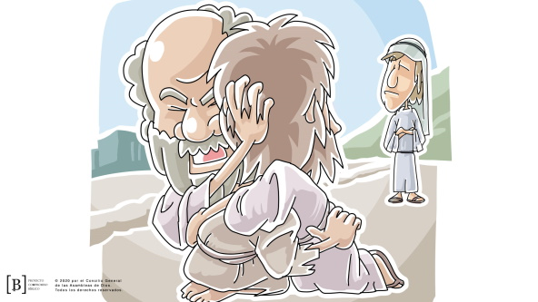
El hijo más joven, el hijo perdido, arruinó su vida… en grande. Perdió el dinero de su herencia, gastándolo todo. Ahora, de regreso, su padre ni siquiera exigió que pidiera perdón. El padre aceptó a su hijo con los brazos abiertos, lo llenó de regalos y organizó una fiesta.
¿Recuerdan que el hijo pródigo tenía un hermano mayor, que se había quedado en casa con su padre? ¿Cómo creen que se habrá sentido? (Escucha las respuestas).
El hermano mayor estaba trabajando en el campo cuando regresó su hermano. Y mientras se acercaba a la casa, escuchó el sonido de la fiesta. Vamos a hacer de cuenta que estamos en la fiesta. (Anima a los niños a cantar y hacer mucho ruido). El hermano mayor preguntó qué pasaba, y uno de los sirvientes explicó que estaban festejando el regreso de su hermano menor. El hermano mayor se enojó tanto que ni siquiera quiso ir a la fiesta. Según él, su hermano no merecía el perdón de su padre.
La respuesta de su padre la encontramos en los versículos 31–32. Leamos lo que le dijo el padre.
• Lee Lucas 15:31–32.
• Aplaudan al voluntario mientras regresa a su asiento.
Enseñanza
¿Quién creen que representa el padre de la parábola? (Respuesta del grupo) El padre representa a Dios. El hijo perdido es cualquier persona que no conoce a Dios o que no hace lo que a Él le agrada. Dios está dispuesto y quiere perdonar a cualquiera que se lo pida, aun si es el último día que le resta de vida. El perdón de Dios es igual para todos, sin importar cuántas cosas buenas o malas hayamos hecho.
Eso sí, tenemos que cuidarnos de no ser como el hermano mayor, que no entendió por qué su padre quiso perdonar a su hermano menor, darle regalos y hacerle una fiesta. Estaba resentido con su hermano y enojado con su padre por perdonarlo. El hijo mayor no entendió que el gozo de su padre se debía a que su hijo perdido había regresado. Como el padre en esta historia, Dios quiere que nos gocemos cuando alguien que estaba perdido regresa a sus pies. No importa cuánto tiempo hace que seas cristiano, Dios te perdonó y Él espera que tú también perdones. No importa cuántas veces alguien nos lastime, tenemos que perdonar. Tal vez parezca injusto, pero eso es precisamente lo que Dios hace por nosotros cada vez que pecamos y le pedimos perdón.
Versículo de fe
Por eso es tan importante aprender y recordar nuestro Versículo de fe. Jesús vino a la tierra a causa de nuestro pecado. Él es el único camino para que podamos recibir el perdón del Padre. Vamos a repetir el Versículo de fe con los ademanes.
• Mostrar Video Versículo de fe.
Juan 14:6 (NTV)
Jesús le contestó: —Yo soy el camino, la verdad y la vida; nadie puede ir al Padre si no es por medio de mí.
Todos podemos recibir hoy el perdón de Dios por medio de Jesús.

Oración y respuesta
Mientras oran, puedes poner de fondo música suave de adoración.
Cierra los ojos y deja que Dios te ayude a recordar las veces en que te sentiste herido por alguien. ¿Perdonaste de verdad o todavía no quieres perdonar y estás enojado con esta persona? No perdonar nos lastima mucho más a nosotros que a la persona que no queremos perdonar. La Biblia nos enseña que Dios no nos perdona si nosotros no perdonamos a los demás. Si pensaste en alguien a quien no has perdonado, decide perdonar en este mismo instante.
• Espera mientras los niños oran. Luego comienza a cantar el canto de adoración. La música de fondo podría estar sonando ya mientras los niños oran o puedes escoger un canto de adoración para que canten juntos después.
Adoración
Reproduce un canto de adoración.
Video de cierre
Antes de reunirnos en los grupos pequeños para hacer las actividades, veamos cómo les fue a nuestros amigos de «Desafío aceptado».
• Mostrar Video Lección bíblica B.
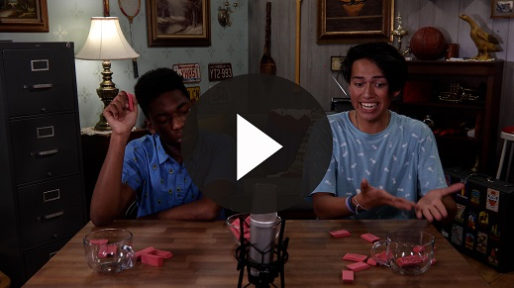
Me gustan los videos de «Desafío aceptado». Recuerden hacer esta semana el desafío que nos dejaron. Encaja perfectamente con nuestra Verdad de fe. ¿Repetimos una vez más nuestra Verdad de fe?
• Mostrar Diapositiva Verdad de fe.
Repítanla conmigo. Dios me perdona. No hay nada más valioso que recibir el perdón de Dios. Recuerden agradecerle su perdón todos los días de esta semana. ¡Hasta la próxima!
• Invita a los niños a pasar a los grupos pequeños (o despídete de ellos si la sesión termina aquí).
Grupo pequeño
30 minutos
Esta parte se puede hacer con todo el grupo de niños o en grupos pequeños. Durante las actividades en grupos pequeños, el objetivo es que los niños se acerquen a la Palabra de Dios y también se relacionen con los demás en su grupo. El líder del grupo pequeño se encargará de dirigir las actividades.

Conexión del grupo
Monedas limpias
Materiales necesarios
- Monedas sucias, una para cada niño
- Tazón grande con agua, uno por grupo
- Recipientes pequeños, uno por niño
- Vinagre de alcohol, ¼ taza por niño
- Sal, 1 cucharadita por niño
- Taza de medir de ¼ taza, una o dos por grupo
- Cucharita de medir (1 cucharadita), una o dos por grupo
- Cucharitas descartables, una por niño
- Toallas de papel
Preparación
- Reúne suficientes monedas sucias para que cada niño tenga una.
- Llena un tazón grande con agua para cada grupo.
Les entregué una moneda sucia a cada uno. Parece que es imposible limpiarla, pero eso es lo que vamos a hacer ahora. Esta actividad es una excelente manera para que recordemos cómo Dios «limpia» nuestra vida si le pedimos perdón. Cuando Él nos perdona, lava todo nuestro pecado y deja nuestro corazón y nuestra vida limpios como quedarán estas monedas.
• Entrega a cada niño una moneda sucia, un recipiente pequeño y una cucharita.
• Pide a cada niño que agregue ¼ taza de vinagre y 1 cucharadita de sal a su recipiente.
• Ayuda a los niños que lo necesiten.
• Pide que revuelvan la mezcla hasta disolver la sal.
Ahora, metan la moneda en el recipiente. En unos pocos segundos, podrán sacarla y enjuagarla en el tazón grande con agua.
• Los niños toman sus monedas y las ponen en el tazón grande con agua.
• Espera que los niños limpien cualquier exceso de suciedad de sus monedas en el agua.
Pueden llevarse la moneda a su casa para recordar lo que Dios hace por nosotros cuando nos perdona las cosas malas que hemos hecho. Él nos toma sucios y cubiertos de pecado, nos limpia y nos libra de él.

Repaso de la lección bíblica
Materiales necesarios
• Biblias, una para cada niño

No requiere preparación previa.
Repaso de la historia bíblica: Lucas 15:11–32
La última vez, vimos cómo Jesús era un excelente maestro y narrador de historias. Una manera que usaba para enseñar a sus seguidores era a través de parábolas. Son historias que representan verdades espirituales. Jesús enseñaba con parábolas para que la gente pudiera identificarse con las historias y así pudiera entender las verdades espirituales.
Hay muchas parábolas en los cuatro Evangelios. La historia bíblica de hoy es una de las más conocidas. Tal vez la escucharon alguna vez; es la parábola del hijo pródigo o del hijo perdido. Vamos a estudiar juntos esta parábola tan conocida.
• Divide la lectura bíblica en porciones más pequeñas para que los voluntarios las lean en voz alta.
Díganme lo que recuerdan de nuestra historia bíblica.
Verdad de fe
Jesús enseñó esta parábola para recordarles cómo obra el perdón de Dios. El perdón de Dios no está limitado por el tiempo ni se puede ganar haciendo muchas cosas buenas. Por eso es tan importante recordar nuestra Verdad de fe.
• Mostrar Diapositiva Verdad de fe.
Repítanla conmigo: Dios me perdona.

Reflexión en grupo
Puedes usar todas o solo algunas de las preguntas para iniciar la conversación. Las preguntas marcadas con asterisco (*) están pensadas para estimular la conversación. Adáptalas a los intereses y la madurez del grupo. En general, los niños mayores tendrán más capacidad que los menores de profundizar en los temas.
Preguntas
¿Qué trabajo tomó el hijo pródigo cuando se quedó sin dinero?
¿Qué hizo el padre por el hijo pródigo para mostrar que lo había perdonado?
¿Piensas que es fácil perdonar a los demás? ¿Por qué?
¿Alguna vez alguien no te quiso perdonar?
* ¿Cómo te sientes cuando sabes que alguien no te ha perdonado?
¿Alguna vez tú no quisiste perdonar a alguien?
* ¿Cómo te sentiste cuando no querías perdonar?
* ¿Por qué crees que Dios nos manda perdonar a los demás?
* Cuando perdonas a alguien, ¿significa eso que tienes que volver a ser su amigo? ¿Por qué?
¿Hay alguien a quien necesitas pedir perdón o perdonar ahora?

Aplicación y respuesta
Todos estamos agradecidos por el perdón de Dios. Esa es la parte de la historia que más nos agrada. Sin embargo, Jesús estaba enseñando más que el perdón de Dios en esta parábola. Jesús quería que nos diéramos cuenta de que Dios nos perdona y espera que nosotros también perdonemos a los demás. El hijo mayor tuvo dificultad para perdonar a su hermano menor. Si tienes dificultad para perdonar, pídele a Dios que te ayude a perdonar.
Desarrolla un hábito
Anima a los niños a escoger un objeto cotidiano para asociarlo a la Verdad de fe.
¿Recuerdan nuestra Verdad de fe para hoy? Vamos a repetirla juntos: Dios me perdona. Quiero que esta semana busquen monedas en su casa o en el auto. Busquen debajo de los almohadones del sofá y debajo de los asientos del auto de sus padres hasta encontrar alguna.
Jesús enseñó otra parábola que se llama la parábola de la moneda perdida. En esta parábola, una mujer tenía diez monedas, pero se le perdió una. La buscó y buscó, y no descansó hasta que la encontró. Cuando veas tus monedas, recuerda que Dios cuida de ti y te ama tanto que, aunque hay más de siete mil millones de personas en la tierra, Él siempre te buscará si tú te pierdes. Él te perdonará si te equivocas o haces algo malo.
Oración
Oremos y pidamos a Dios que nos ayude. Repitan esta oración.
Querido Dios, gracias por recordarme que tú me perdonas. Perdona las veces que me enojé y no quise perdonar. Ayúdame a ser como el padre de la parábola y a perdonar a los demás cuando me lastimen. Amén.

Repaso del Versículo de fe
Materiales necesarios
- Repaso del Versículo de fe – Grupo Pequeño, una copia por grupo
- Tijeras
Preparación
- Imprimir el Repaso del Versículo de fe – Grupo Pequeño, uno por grupo.
- Recortar los billetes con los segmentos del versículo.
Nuestro Versículo de fe para hoy es Juan 14:6. Nos recuerda que Jesús es el camino para ir al Padre y recibir su perdón. Repitamos juntos el Versículo de fe con los ademanes.
• Mostrar Diapositiva Versículo de fe
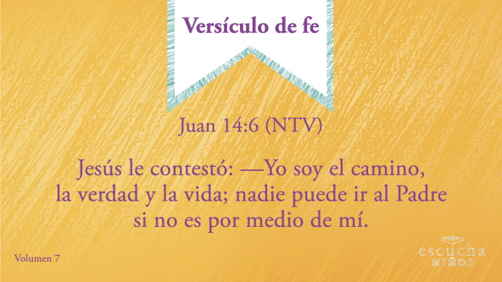
Juan 14:6 (NTV)
Jesús le contestó: —Yo soy el camino, la verdad y la vida; nadie puede ir al Padre si no es por medio de mí.
Diversión con el Versículo de fe
Versículo con dinero
Repasemos el versículo de fe algunas veces más.
Juan 14:6 (NTV)
Jesús le contestó: —Yo soy el camino, la verdad y la vida; nadie puede ir al Padre si no es por medio de mí.
¿Alguna vez quisieron tener mucho dinero para lanzarlo por el aire? (Respuesta del grupo) Pues hoy vamos a hacerlo. Los dividiré en dos equipos y cada equipo se parará en un círculo. Luego lanzaré un montón de dinero de juguete al centro de cada círculo. El Versículo de fe está escrito en el dinero de juguete.
Ganará el primer equipo que ordene todo el versículo. ¿Listos para jugar?
• Jueguen varias veces, si dispones de tiempo.

Actividad creativa
El regreso del hijo pródigo
Materiales necesarios
- Hoja de actividad – Grupo pequeño, una por niño
- Crayolas, lápices o marcadores
Preparación
- Imprimir copias de la Hoja de actividad – Grupo pequeño, una por niño.
Hoy aprendimos que Dios está siempre dispuesto y listo para perdonarnos mientras vivimos. Jesús nos enseñó que Dios el Padre nos espera siempre con los brazos abiertos, como esperaba el padre de la historia bíblica a su hijo perdido. El padre de la parábola perdonó a su hijo y lo recibió en su casa. Coloreen el dibujo. Estudien este laberinto y ayuden al hijo a llegar donde está su padre.
Oración
Querido Dios, gracias por perdonar mis pecados y así limpiar mi corazón y mi vida. Ayúdame a agradecer tu perdón todos los días. Te amo. Amén.

Repaso de la Verdad de fe
• Muestra la diapositiva Verdad de fe mientras llegan los padres.
• Aprovecha al máximo el tiempo con los niños, para que los padres vean lo que aprendieron. Pídeles que repitan la Verdad de fe y luego despídete de los niños para que se vayan con sus padres.
• Mostrar Diapositiva Verdad de fe.
Recuerden la Verdad de fe y dediquen unos minutos cada día para agradecer a Dios por su perdón. Dios me perdona.

Despedida
• Al retirarse, los niños se llevan la moneda limpia a sus hogares.
• También se llevan la Hoja de Actividad – Grupo pequeño.
• Recuerda a los padres que en la aplicación hay Devocionales familiares para que los estudien con su hijo.
• Recuérdales también la fecha y hora de la siguiente sesión.

